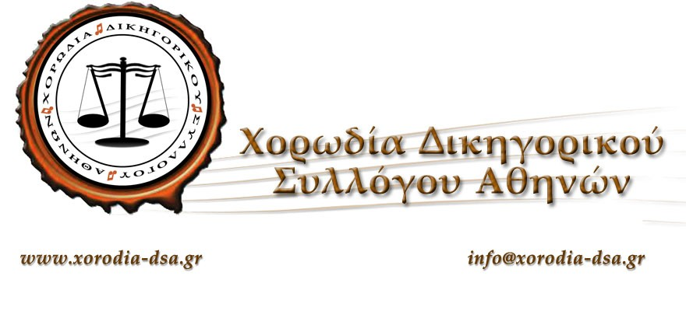
ΔΕΛΤΙΟ ΤΥΠΟΥ
ΘΕΜΑ: Ο ΔΣΑ οργανώνει επετειακή συναυλία για τη συμπλήρωση 20 χρόνων από την ίδρυση της Ιστορικής ΧΟΡΩΔΙΑΣ ΤΟΥ ΔΙΚΗΓΟΡΙΚΟΥ ΣΥΛΛΟΓΟΥ ΑΘΗΝΩΝ
Ο ΔΣΑ οργανώνει ,υπό την αιγίδα της Α.Ε Προέδρου της Δημοκρατίας Κυρίου Προκοπίου Παυλοπούλου,επετειακή συναυλία επ΄ευκαιρία της συμπλήρωσης 20 χρόνων από την ίδρυση της Ιστορικής ΧΟΡΩΔΙΑΣ ΤΟΥ ΔΙΚΗΓΟΡΙΚΟΥ ΣΥΛΛΟΓΟΥ ΑΘΗΝΩΝ ,στο Μέγαρο της Παλαιάς Βουλής .Η συναυλία θα πραγματοποιηθεί στις 18 Δεκεμβρίου 2015,ημέρα Παρασκευή, στις 18:30 μμ.
Η ΙΣΤΟΡΙΚΗ ΧΟΡΩΔΙΑ ΔΣΑ σε διδασκαλία και διεύθυνση του Δικηγόρου και Καθηγητή Μουσικής ΔΗΜΗΤΡΗ ΚΑΡΟΥΖΟΥ θα ερμηνεύσει τραγούδια από την διαδρομή της, με συνοδεία της ΟΡΧΗΣΤΡΑΣ ΜΟΥΣΙΚΩΝ ΧΡΩΜΑΤΩΝ ,που την συναποτελούν κορυφαίοι σολίστ και δεξιοτέχνες.
Στην επετειακή συναυλία, προσκλήθηκε και θα μας τιμήσει με την παρουσία της και τη συμμετοχή της ,η αδελφή Πολυφωνική Χορωδία ΔΣΑ HARMONIA JURIS ,σε μουσική διεύθυνση Γιάννη Βρυζάκη , ιδρυτής και εκπρόσωπος της οποίας είναι η ε.τ Δικηγόρος Μαρία Ρενιέρη -Γιαννοπούλου – Ρενιέρη.
Συμμετέχουν: η ΧΟΡΩΔΙΑ ΔΑΥΛΕΙΑΣ και η ΠΑΙΔΙΚΗ ΧΟΡΩΔΙΑ ΔΑΥΛΕΙΑΣ. Η είσοδος με προσκλήσεις.
Το Δ.Σ. της Χορωδίας
Ο Πρόεδρος Η Γενική Γραμματέας
Δημήτρης Καρούζος Ευαγγελία Μαράντου

